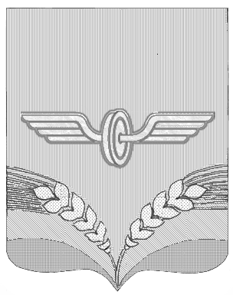

ПРЕДСТАВИТЕЛЬНОЕ СОБРАНИЕ
СОВЕТСКОГО РАЙОНА КУРСКОЙ ОБЛАСТИ
ПЯТОГО СОЗЫВА

РЕШЕНИЕ
от 17.06.2024 года № 83

О внесении изменения в Порядок исчисления и взимания платы, взимаемой с родителей (законных представителей) за присмотр
и уход за детьми, осваивающими образовательные программы дошкольного образования в муниципальных казенных
дошкольных образовательных учреждениях Советского района, утвержденный решением Представительного Собрания Советского района Курской области от 21.08.2013 года № 261

В соответствии со статьей 65 Федерального закона от 29.12.2012 года № 273-ФЗ «Об образовании в Российской Федерации» Представительное Собрание Советского района решило:
1. Внести в Порядок исчисления и взимания платы, взимаемой с родителей (законных представителей) за присмотр и уход за детьми, осваивающими образовательные программы дошкольного образования в муниципальных казенных дошкольных образовательных учреждениях Советского района, утвержденный решением Представительного Собрания Советского района Курской области от 21.08.2013года № 261, следующее изменение:
1.1.Пункт 9 Порядка изложить в следующей редакции:
«9. Родительская плата не взимается с родителей (законных представителей) за дни непосещения ребенком учреждения по уважительным причинам, подтвержденными соответствующими документами. Уважительными причинами непосещения ребенком учреждения считаются:
болезнь ребенка;
санаторно-курортное лечение ребенка;
карантин;
отпуск одного из родителей (законных представителей) ребенка (не более тридцати календарных дней в год);
приостановка функционирования (закрытие) образовательного учреждения в связи с ремонтными и (или) аварийными работами;
при отсутствии в образовательном учреждении надлежащих условий по присмотру и уходу за детьми;
в летний период (с 1 июня по 31 августа) сроком до 75 дней (вне зависимости от продолжительности отпуска одного из родителей (законных представителей) ребенка;
медосмотр ребенка;
посещение поликлиники с целью проведения медицинского лечения;
посещение врача с целью получения справки о состоянии здоровья;
реабилитация ребенка в центрах социальной помощи в связи с трудной жизненной ситуацией в семье.
В случае непосещения ребенком образовательной организации без уважительных причин родительская плата взимается в размере 100% от установленной родительской платы.
Внесенная родителем (законным представителем) плата за дни непосещения в случаях, установленных настоящим пунктом, засчитывается в последующие платежи.
Возврат излишне перечисленной родительской платы в случае выбытия ребенка из муниципального дошкольного образовательного учреждения производится на основании письменного заявления родителя (законного представителя), внесшего плату, на его лицевой счет в кредитной организации.»
2.Настоящее решение вступает в силу со дня его подписания и подлежит опубликованию на официальном сайте Администрации Советского района Курской области.

Председатель Представительного
Собрания Советского района
Курской области А.Д.Миронов

И.о.Главы Советского района
Курской области А.Г.Алистратов

